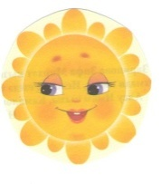
РАБОТАЕМ ПО УМК
«Татарча сөйләшәбез» - «Говорим по - татарски»
для обучения русскоязычных детей татарскому языку
Старшая группа (5-6 лет)
проект “Уйный-уйный үсәбез” (“Растем играя”)

Цель - формирование первоначальных умений и навыков практического владения татарским языком в устной форме
Формы деятельности детей:
- работа с предметами: описание, диалог с игрушкой;
- работа с рисунками: описание, диалог;
- творческие ситуативные игры: ролевые игры, интервью, ситуативные упражнения;
- сюжетно-ролевые игры;
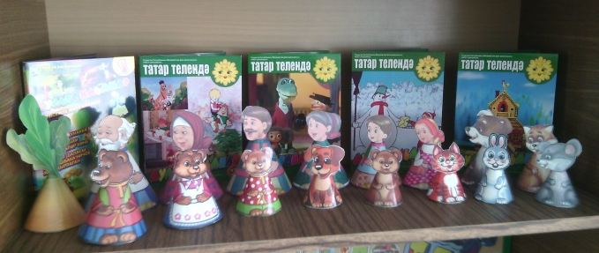
- песенно-танцевальные игры (на основе аудиозаписей);
- театрализация, инсценировки (пальчиковые театры, маски);
- подвижные игры: игры с мячом, игра «Командир», зарядка;
- прослушивание аудиозаписей, пение, повторение;
- просмотр мультфильмов, анимационных сюжетов;
- интерактивные игры.
Активные слова + пассивные слова – 45
Активные слова: кишер, нинди, баллы, ничә, суган, бәрәңге, алты, җиде, сигез, тугыз, ун, кыяр, кәбестә, кызыл, сары, яшел, кирәк, юа, нәрсә кирәк, аш, ботка, кашык, тәлинкә, чынаяк, зәңгәр, күлмәк, чалбар, ки, сал, йокла, бит, кул, өстәл, урындык, карават, яратам, бар (38 слов)
Пассивные слова: бу нәрсә? хәерле көн, нәрсә бар? күп (7 слов).
- Яшелчәләр – Овощи
- Ашамлыклар – Продукты
- Савыт-саба – Посуды
- Киемнәр – Одежда
- Шәхси гигиена – Личная гигиена
- Өй җиһазлары – Мебель
- Бәйрәм “Туган көн” – Праздник “День рождение”
- Бәйрәм “Сабан туй” – Праздник “Сабантуй”
- Используются слова, словосочетания проекта “Минем өем”.
В старшей группе дети должны уметь задавать и отвечать на вопросы: Хәлләр ничек?Нинди? Ничә? Нәрсә кирәк?, организовать сюжетные игры “Кибет” – “Магазин”, “Командир”, “Угостим друзей”.

